Skrypt 21

Przygotuj system jak na rysunku poniżej:

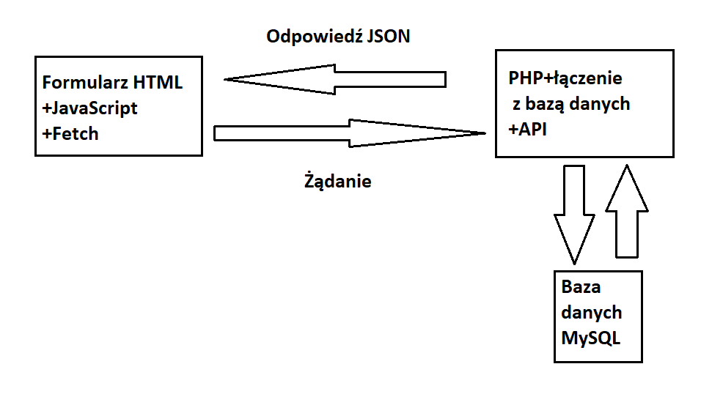

Korzystając ze skryptu 20, przygotuj aplikacje pobierającą co najmniej 3 rekordy (imię, nazwisko i adres) z bazy danym MySQL i zwracającą dane w postaci JSON-a do klienta.